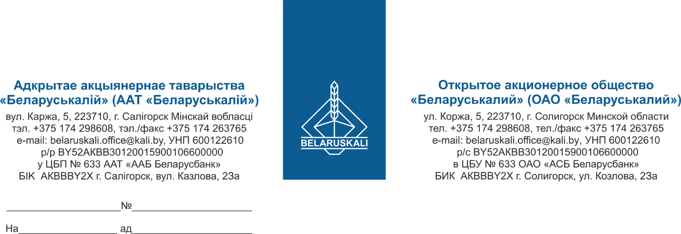
Руководителю организации

Приглашение в процедуру закупки уплотнений

В рамках процедуры закупки путем изучения конъюнктуры рынка просим Вас предоставить технико-коммерческое предложение на поставку уплотнений на условиях настоящего запроса, согласно спецификации:
№ лота | Наименование товара | Кол-во, шт.
1 | Уплотнение TC 160x290x18 NBR | 10
Требования к предмету закупки:
- полное соответствие технических характеристик предлагаемого товара заявленному, соответствие техническим условиям завода-изготовителя;
- предлагаемый товар должен быть новым, не ранее 2025 года выпуска;
- техническая часть предложения обязательно должна содержать полное техническое описание и техническую документацию (каталоги, чертежи и иное) предлагаемых к поставке товаров.

Коммерческое предложение должно содержать следующую информацию:
- цена за единицу, без НДС; валюта ценового предложения;
- срок поставки: не позднее 26.07.2025 года; предложения с большим сроком поставки к рассмотрению не принимаются;
- условия поставки: франко-склад Покупателя (промышленная площадка 3 РУ ОАО «Беларуськалий», склад № 23);
- условия оплаты: допускается отсрочка платежа по факту поставки не менее 45 календарных дней;
- гарантийный срок: не менее 12 месяцев с даты поставки;
- информация о производителе и стране происхождения товара;
- срок действия предложения: не менее 30 календарных дней.
Также просим предоставить экономические расчеты уровня отпускных цен (тарифов) / уровень плановой рентабельности (наценки, надбавки).

Ваше предложение просим направить в наш адрес по e-mail: mto@kali.by не позднее 16:00 часов 17.06.2025.

С уважением,  Заместитель начальника управления МТО | Г.А. Кущ

Исп. Юшкевич А.Ю. +375-174-298460

